**Universidad de Costa Rica.**

**Curso de Administración de Bases de datos.**

**Mario Quirós Luna B76090**

**Tarea 1**

**¿Qué es un DBA?**

Es un rol en la compañía en el cual normalmente se tiene mucho conocimiento técnico sobre el funcionamiento de lolos recursos y datos que maneja la empresa, convirtiéndolo en un pilar fundamental para el buen funcionamiento de esta. Además, como es un are en el que pocas personas se especializan, es muy bien pagado, no obstante, muy pocas empresas le dan el reconocimiento o importancia suficiente a este rol.

**Importancia de un DBA.**

Hoy en día, los datos son el punto central de todos los negocios existentes, dando la posibilidad a las empresas de manejar sus finanzas, realizar transacciones o tener información e sus clientes, almacenada de una forma segura. Por ello, la información bien administrada en las empresas brinda una mayor competitividad, posicionando estas empresas un paso adelante de sus competidores.

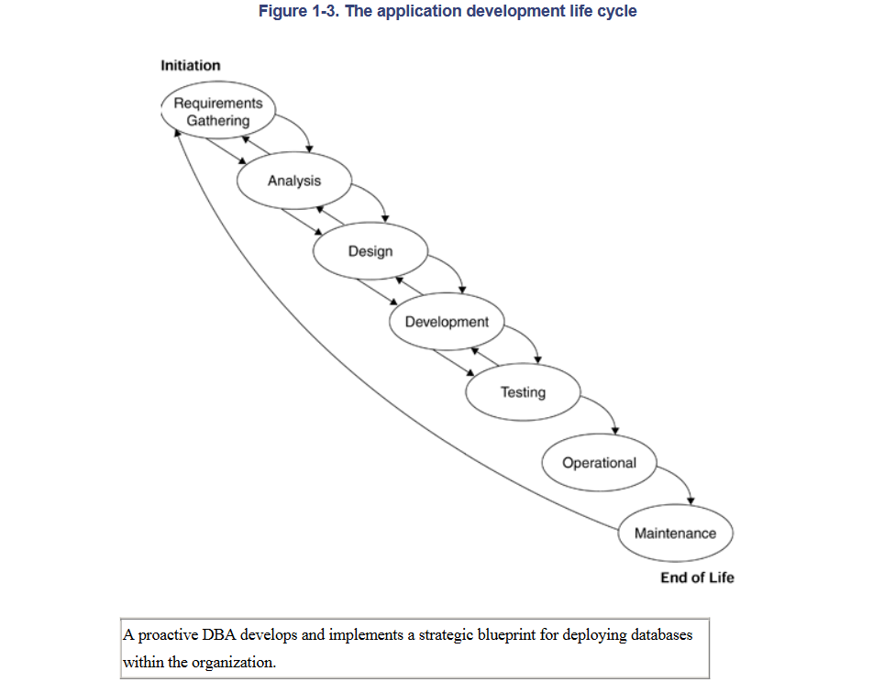

**Tareas del administrador de bases de datos**

-**Diseño de bases de datos.**

Las mejores prácticas en estos diseños pueden mejorar en gran medida el rendimiento de las bases de datos, entre mejor es el diseño, mejor será el rendimiento

**-Monitoreo y mejora en el rendimiento.**

Muchas veces el hardware en las empresas esta limito, por lo cual el monitoreo y mejora constante e las bases de datos puede ayudar en gran medida a que la velocidad de respuesta obtenida por los usuarios sea aún mejor.

**-Disponibilidad**

Al no poder ingresar en ellas, su rendimiento baja.

Para mantenerlos accesibles siempre hay que mantenerlos corriendo, siendo monitoreados, para corregir cualquier eventualidad.

**-Seguridad en las bases de datos y autorización**

Por la importancia que tienen los datos en las empresas hoy en día, hacen sumamente necesario que se mantengan seguros, para esto no se puede dar acceso libre a cualquiera a los datos de la empresa, por ello se generan roles, los cuales tienen acceso a la información requerida para su labor. Limitando el acceso a información critica

**-Restauraciones y recuperaciones**

Al igual que en el punto anterior, los datos son de vital importancia par las empresas, por lo cual, siempre se debe tener una forma par recuperar esta información por alguna eventualidad que los dañe o elimine.

**-Integridad de los datos**

Mantener los sistemas libres de corrupción o de errores siempre es otra labor importante de los DBA, ya que la información, al encontrarse corrupta pierde toda su utilidad.

**-Migraciones**

Ante cualquier eventualidad de cambio e infraestructura o de tecnología, el DBA debe estar preparado para realizar una migración de estos datos

**Tipos de BA**

**-Administrador de bases de datos del sistema**

**-Arquitecto de bases de datos**

**-Analista de bases de datos**

**-Modelador de datos**